БЕЛОРУССКИЙ ГОСУДАРСТВЕННЫЙ УНИВЕРСИТЕТ
ЛАБОРАТОРНАЯ РАБОТА № 2
«Чтение информации из графических файлов»

Выполнил:
Никончук Андрей Андреевич
11Б подгруппа

Минск, 2026

1. Цель работы
Цель работы — закрепить практические навыки работы с форматами хранения растровых изображений и получить основную информацию об изображении непосредственно из структуры графического файла.

2. Постановка задачи
Разработано веб-приложение, позволяющее выбрать локальную папку с графическими файлами, выполнить их анализ и представить результаты в удобной таблице. Для каждого файла отображаются имя, формат, размер изображения в пикселях, разрешение, глубина цвета, способ сжатия и дополнительные параметры, если они доступны.
Обрабатываемые форматы: JPG/JPEG, GIF, TIFF/TIF, BMP, PNG и PCX. Дополнительно реализована проверка структуры файла, чтобы расширение имени не использовалось как единственный признак формата.

3. Архитектура приложения
Приложение разделено на три независимых слоя.
Presentation Layer (UI) | Core / Business Logic Layer (Engine) | Data / Parsing Layer (Infrastructure)
index.html, style.css и UI-часть app.js. Таблица результатов, поиск, фильтры, прогресс-бар, счётчики, экспорт CSV и просмотр изображения. | app.js. Формирует очередь файлов, распределяет задания между Web Workers, принимает результаты и обновляет интерфейс. | worker.js. Ручной побайтовый разбор JPG, GIF, TIFF, BMP, PNG и PCX с использованием ArrayBuffer и Blob.slice().

4. Ручной побайтовый анализ форматов
- JPEG/JPG: Проверяются SOI, сегменты JPEG, SOF, JFIF и EOI FF D9. Извлекаются размеры и JFIF-разрешение.
- GIF: Проверяются GIF87a/GIF89a, Logical Screen Descriptor, глобальная таблица цветов и завершающий Trailer. Определяется размер, глубина и наличие LZW-сжатия.
- TIFF: Проверяются порядок байтов II/MM, magic 42 и IFD. Читаются ImageWidth, ImageLength, BitsPerSample, Compression, PhotometricInterpretation, SamplesPerPixel, XResolution, YResolution и ResolutionUnit, а также другие найденные IFD-теги.
- BMP: Читаются BITMAPFILEHEADER и DIB-заголовок: ширина, высота, planes, bits-per-pixel, compression, параметры палитры и смещение пиксельных данных.
- PNG: Проверяется PNG-сигнатура, IHDR, bit depth, color type, pHYs и IEND. Для важных чанков выполняется проверка CRC.
- PCX: Читается 128-байтный заголовок: версия, encoding, координаты изображения, размеры, DPI, bits per plane, количество planes и bytes per line. Определяется RLE-сжатие.

5. Потоковое чтение
Для анализа не требуется загружать весь графический файл в память. Используется Blob.slice() для чтения только необходимых участков. Это особенно важно для больших изображений. Например, для JPEG можно анализировать заголовочные сегменты и отдельно проверять последние байты EOI, а для TIFF сначала прочитать заголовок и IFD, после чего обращаться только к данным, на которые ссылаются нужные теги.

6. Многопоточность
Обработка выполняется в Web Workers. Главный поток формирует задания, а несколько рабочих потоков независимо разбирают файлы и возвращают результаты. Благодаря этому тяжёлая обработка не блокирует пользовательский интерфейс. Реализована также обработка ошибки Worker, чтобы приложение не оставалось бесконечно на нулевом прогрессе.

7. Пользовательский интерфейс
Пользователь выбирает папку стандартными средствами браузера. После анализа результаты отображаются в таблице. Реализованы поиск по имени или формату, фильтрация по статусу и формату, прогресс-бар, счётчики файлов, готовых результатов и ошибок, экспорт результатов в CSV и кнопки просмотра изображения.

8. Проверка повреждённых и подменённых файлов
Программа проверяет сигнатуры и обязательные структурные элементы. JPEG должен иметь маркер EOI FF D9, PNG — IEND, GIF — Trailer, TIFF — корректные смещения IFD, BMP и PCX — корректные заголовки и размеры. Поэтому файл с неправильной сигнатурой не принимается за графический формат только из-за расширения.
Файл | Ожидаемый результат | Фактический результат теста
valid.jpg | OK | OK
valid.gif | OK | OK
valid.pcx | OK | OK
valid.png | OK | OK
valid.tif | OK | OK
valid8.bmp | OK | OK
broken.jpg | Файл поврежден | Файл поврежден — отсутствует EOI FF D9
broken.png | Файл поврежден | Файл поврежден — отсутствует IEND
fake.jpg | Файл поврежден | Файл поврежден — неизвестная сигнатура / подмена расширения
README.txt | Файл поврежден | Файл поврежден — неизвестная сигнатура / подмена расширения

9. Проверка на наборе преподавателя
Финальная проверка выполнена на исходном наборе «Для проверки Lab2». В папке было 24 BMP-файла. Все 24 файла успешно обработаны: 24 из 24 получили статус OK, количество ошибок/битых файлов — 0, прогресс анализа — 100%.
Полученные данные включают размеры изображений, глубину цвета, тип сжатия и дополнительные параметры BMP, извлечённые непосредственно из заголовков.

10. Результат дополнительного тестового набора
Дополнительный тестовый набор использовался для проверки всех обязательных форматов и обработки ошибок. Нормальные JPG, GIF, TIFF, BMP, PNG и PCX распознаны корректно. Специально повреждённые JPEG и PNG, а также файл с подменённым расширением определены как повреждённые.
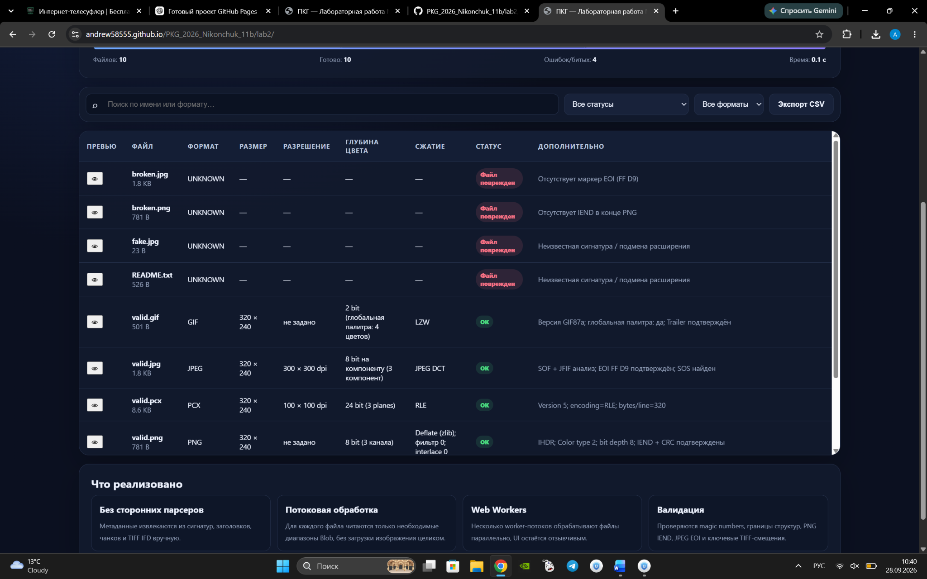
Рисунок 1 — Результат дополнительного тестирования приложения

11. Размещение приложения
Веб-приложение опубликовано через GitHub Pages в подпапке основного репозитория.
https://andrew58555.github.io/PKG_2026_Nikonchuk_11b/lab2/

12. Вывод
В ходе лабораторной работы разработано веб-приложение для чтения информации из графических файлов. Реализовано разделение на Presentation Layer, Core/Business Logic Layer и Data/Parsing Layer. Выполнен ручной побайтовый анализ JPG/JPEG, GIF, TIFF, BMP, PNG и PCX без использования сторонних графических парсеров. Реализованы потоковое чтение необходимых участков файлов, многопоточная обработка с помощью Web Workers, отображение прогресса, фильтрация, экспорт CSV и проверка повреждённых файлов.
На исходном наборе преподавателя обработаны все 24 файла без ошибок. На дополнительном тестовом наборе корректно распознаны обязательные форматы и обнаружены повреждённые и подменённые файлы.

